Раздел 3 Фотосинтез

Тема 2 Лист как орган фотосинтеза

- Особенности анатомии и морфологии листа как органа фотосинтеза
- Поглощение энергии света листьями
- Строение пластид
- Пигменты фотосинтеза

  - Особенности анатомии и морфологии листа как органа фотосинтеза
В зависимости от вида растений и условий их произрастания листья отличаются большим разнообразием. Однако можно выделить общие анатомические особенности, обеспечивающие возможность эффективного фотосинтеза.
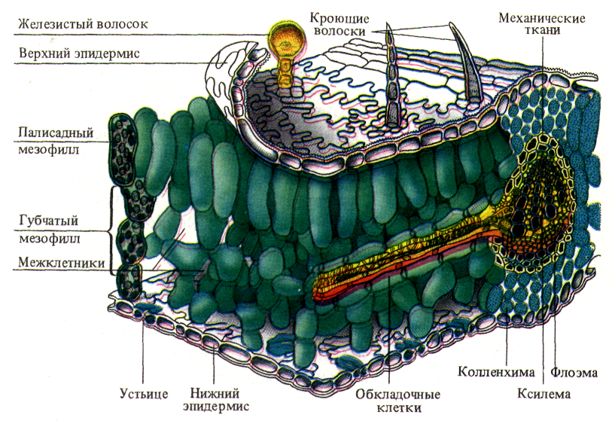

- Наличие покровной ткани - эпидермиса, защищающего лист от излишней потери воды. Клетки нижнего и верхнего эпидермиса лишены хлоропластов, имеют крупные вакуоли, которые, подобно линзам, фокусируют свет на расположенную глубже хлорофиллоносную ткань. Деятельность клеток мезофилла основана не только на их хорошем освещении, она зависит также от поступления СО₂. Нижний эпидермис, реже и верхний, имеют большое количество устьиц. Щели открытых устьиц занимают примерно 1 % площади листовой пластинки, диффузия СО₂ внутрь листа идет через них сравнительно быстро. Отдельное устьице позволяет за 1 с поступить в лист 2500 млрд. молекул СО₂. Поверхность листа поглощает СО₂ только в 1,5-2 раза меньше, чем открытая поверхность щелей той же площади, хотя открытые устьица составляют лишь сотую часть поверхности. Такая высокая скорость связана с особенностями диффузии газов через мелкие отверстия, находящиеся на значительном расстоянии друг от друга, за счет краевого эффекта.
- Наличие специализированной фотосинтетической ткани - хлоренхимы. Основная хлорофиллоносная ткань - палисадная паренхима - расположена обычно на освещаемой части листа. Вытянутость клеток и перпендикулярное расположение их к эпидермису обеспечивают увеличение поверхности, вдоль которой могут располагаться хлоропласты, не затеняя друг друга, а также облегчают отток ассимилятов. В каждой клетке полисадной паренхимы находится 30-40 хлоропластов. Губчатая ткань характеризуется меньшим содержанием хлоропластов (примерно 20 на клетку) и сильно развитой системой межклетников. Объем межклетников составляет 15-20 % общего объема листа и образует внутреннюю газовую среду, которая при помощи устьичных щелей сообщается с атмосферой. За счет межклетников значительно возрастает внутренняя рабочая поверхность, через которую каждой клеткой паренхимы поглощается СО₂. Она в 8-12 раз больше, чем наружная поверхность листа. Хлоропласты как основные светоулавливающие органеллы еще в большей степени увеличивают светопоглощающую поверхность листа. На 1 см² листа приходится примерно 200 см² поверхности хлоропластов. Это является выражением общебиологической особенности организации - создание больших внутренних рабочих поверхностей при сравнительно малых наружных испаряющих площадях за счет, как было отмечено, затрат небольших количеств материала.
- Наличие сильно развитой густой системы жилок - проводящих путей, что обеспечивает быстрый отток ассимилятов и снабжение фотосинтезирующих клеток водой и необходимыми минеральными веществами.
В зависимости от внешних условий, при которых происходят формирование и функционирование листьев, анатомическое строение их может существенно различаться. Листья, формирующиеся в условиях недостаточной влагообеспеченности, имеют ксероморфную структуру. В зависимости от освещения меняется соотношение между полисадной и губчатой паренхимой в мезофилле. Имеются и другие приспособления для функционирования листа в определенных условиях. Еще более существенные отклонения от типичного строения листа связаны с физиолого-биохимическими особенностями фиксации СО₂ у С₄-растений, к которым относятся кукуруза, сахарный тростник, ряд злостных сорняков наших полей.
Организация фотосинтетического аппарата на уровне листа может быть также охарактеризована на основе анализа его мезоструктуры. Понятие «мезоструктура» предложено А.Т. Мокроносовым в 1975 г. Оно охватывает целый ряд морфофизиологиических характеристик листа, позволяющих оценить ассимиляционную способность листа в целом. Основными показателями мезоструктуры листа являются: площадь листа, число клеток хлоренхимы на единицу площади листа, число хлоропластов в клетке и их объем, площадь поверхности хлоропластов, а также содержание хлорофилла в расчете на единицу площади листа, содержание ферментов углеродного цикла фотосинтеза в листе и их активность, общая интенсивность фотосинтеза. Показатели мезоструктуры листа могут значительно варьировать в зависимости от внешних факторов среды, а также от физиологического состояния растений.
Лист представляет собой уникальную оптическую систему - ловушку для света. Как видно из рисунка, лист поглощает значительную часть излучения в видимой области спектра (400-700 нм). Большую часть синего и красного света поглощают пигменты хлоропластов первых слоев клеток хлоренхимы. Свет, не поглощенный в верхних слоях листа, обогащен лучами зеленой области спектра. Его многократное отражение от стенок мезофильных клеток в толще листа значительно увеличивает оптический путь и повышает вероятность поглощения лучей этой области спектра, несмотря на то что коэффициент поглощения хлорофилла в зеленой области значительно меньше, чем в синей и красной.
Структура листа обеспечивает поступление углекислого газа из воздуха для реакций фотосинтетической ассимиляции углерода. Газообмен мезофилла листа с окружающим воздухом осуществляется через устьица. Количество устьиц, их свойства (величина устьичной щели, устьичное сопротивление и др.) являются важными факторами регуляции фотосинтеза. Значительный объем подустьичного пространства, а также достаточно рыхлое расположение мезофильных клеток в листе и существование больших межклетников в ткани хлоренхимы позволяют создать большие воздушные запасы в толще листа для непрерывного снабжения углекислым газом углеродных циклов фотосинтеза.
Лист - донор ассимилятов в растении. Отток органических веществ, образовавшихся в процессе фотосинтеза, происходит по клеткам сосудистых пучков флоэмы. Транспорт ассимилятов из автотрофных клеток предполагает вынос сахарозы (основного транспортного соединения фотосинтеза) из авто-трофной клетки в апопласт и последующую загрузку флоэмы листа.

  - Поглощение энергии света листьями
Лист как орган растения, приспособленный к фотосинтезу, сформировался в результате длительного эволюционного процесса. Он представляет собой эффективную систему для поглощения и преобразования энергии света в ходе фотосинтеза. Структура листа обеспечивает наиболее полное поглощение квантов света, поступление углекислого газа из атмосферы к хлоропластам, а также возможность оттока ассимилятов из автотрофных клеток.
Рассмотрим, как складывается энергетический баланс листа в умеренной зоне. В летний полдень приход солнечной радиации составляет около 30-10⁵ Дж/(м²·ч). В среднем листья поглощают 80-85 % энергии фотосинтетически активной радиации (ФАР), которой является видимая часть спектра электромагнитного излучения с длиной волны 400 - 700 нм, и 25 % энергии инфракрасных лучей, что составляет около 55 % энергии общей радиации, или 16,5-10⁵ Дж/(м²·ч). Лист отражает 10 % ФАР и 45 % инфракрасных лучей и пропускает соответственно 5 и 30 %. На фотосинтез используется 1,5-2 (до 3) % поглощенной фотосинтетически активной радиации, остальная поглощенная энергия расходуется в основном на испарение воды - транспирацию (95- 98 %), возможен также и теплообмен с атмосферой.

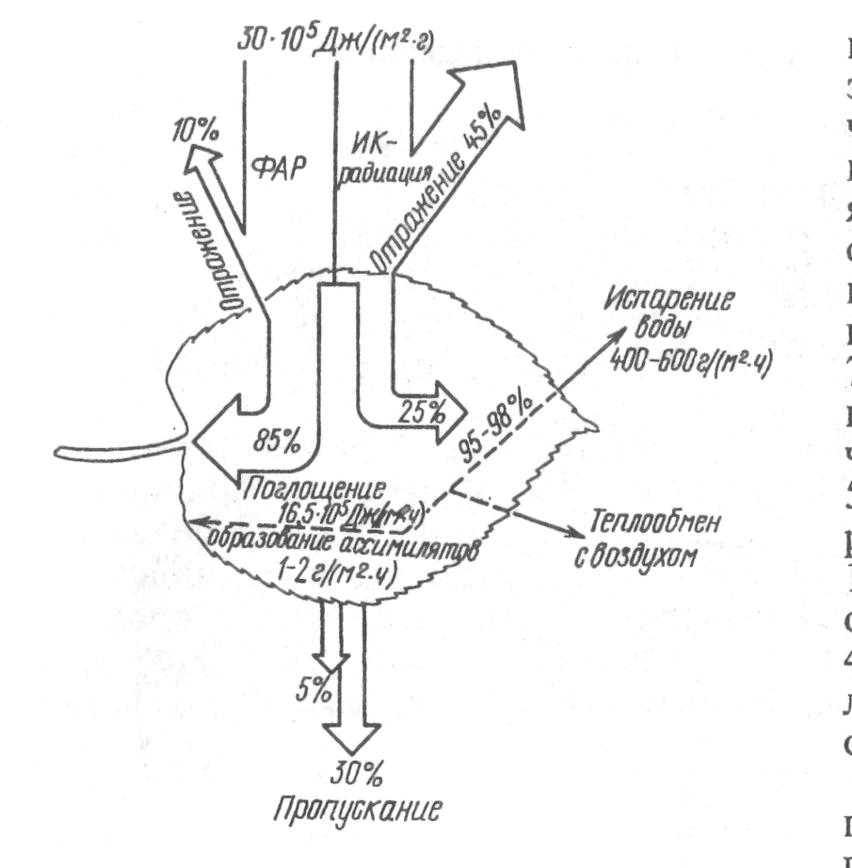

Лист имеет ограниченный рост и характерное для данного вида и сорта строение. Как орган, осуществляющий ассимиляцию и испарение, он отличается плоской структурой и небольшой толщиной, измеряемой долями миллиметра. Благодаря этому при малых затратах строительного материала создается значительная общая поглощающая поверхность листьев. Так, сухая масса 1 м² листовых пластинок составляет 30-40 г. Тонкая листовая пластинка лучше просвечивается, что способствует полноценной работе всех клеток листа. Толщина листа тесно коррелирует с интенсивностью света, при которой он развивается. При ограниченном освещении толщина листовой пластинки меньше. При детальном рассмотрении поверхность листа выглядит волнистой, что увеличивает полноту улавливания солнечных лучей.
Листовая поверхность достигает значительных размеров и превосходит площадь почвы, которую занимает растение. Для характеристики размеров фотосинтетического аппарата используют индекс листовой поверхности, который рассчитывают как площадь листьев (м²), приходящуюся на 1 м² почвы. Для сельскохозяйственных растений умеренной зоны средние значения листового индекса 3-5, в южных широтах с влажным климатом до 8-10. Например, поверхность листьев 1 га посевов зерновых культур в фазе цветения достигает 20-40 тыс. м², у низкорослых яблонь во время вегетации площадь листьев составляет 25-30 тыс. м²га.
Благодаря большой поверхности и определенному размещению листьев в пространстве растение может использовать как прямой, так и рассеянный свет, падающий под различными углами. Большое значение для эффективного улавливания света имеет архитектоника растений, под которой понимают пространственное расположение органов. У высокопродуктивных зерновых культур листья на стебле снизу вверх располагаются под все уменьшающимся углом и не затеняют друг друга. Оптимизация листовой поверхности посева или насаждения - важный способ управления продукционным процессом.

  - Строение пластид
Лист растения - орган, обеспечивающий условия для протекания фотосинтетического процесса. Функционально же фотосинтез приурочен к специализированным органеллам - хлоропластам. Хлоропласты высших растений имеют форму двояковыпуклой линзы (диска), которая наиболее удобна для поглощения солнечных лучей. Их размеры, количество, расположение в клетке также полностью отвечают назначению: как можно эффективнее поглощать солнечную энергию, как можно полнее усваивать углерод. На различных сельскохозяйственных объектах установлено, что количество хлоропластов в клетке измеряется десятками. Это обеспечивает высокое содержание этих органелл на единицу поверхности листа. Так, на 1 мм² листа фасоли приходится 283 тыс. хлоропластов, у подсолнечника - 465 тыс. Диаметр хлоропластов в среднем 0,5-2 мкм, длина 5-10 мкм, объем 30- 40 мкм³. Малый размер хлоропластов и большое количество их в одной клетке обусловливают громадную общую суммарную рабочую поверхность.
Хлоропласты способны к активным движениям - изменению ориентации тела и перемещению в пространстве. Скорость движения хлоропластов около 0,12 мкм/с. Их передвижения вызываются физическими и химическими факторами. Например, под влиянием яркого света хлоропласты поворачиваются узкой стороной диска к падающим лучам и перемещаются на боковые стенки клеток. Хлоропластам присуща также хемотаксическая чувствительность - они передвигаются в направлении более высокой концентрации СО₂ в клетке. Установлен и эндогенный суточный ритм движения хлоропластов: днем они обычно выстраиваются вдоль стенок, ночью опускаются на дно клетки.
Состав хлоропластов. Изучение химического состава хлоропластов стало возможным благодаря методу дифференциального центрифугирования, позволяющему выделить из гомогената ткани фракции определенных органелл. Величина центробежной силы, необходимая для осаждения, зависит от массы частиц. Хлоропласты из экстракта протопластов осаждаются при 250 g в течение 1 мин. Большое значение имеет состав среды выделения. Использование для этих целей забуференного раствора сорбита предотвращает вымывание водорастворимых белков и позволяет сохранить нативную структуру, состав и функциональную активность хлоропластов.
Химический состав хлоропластов достаточно сложен и характеризуется высоким содержанием воды (75 %). Около 75-80 % общего количества сухих веществ приходится на долю различных органических соединений, 20-25 % - на долю минеральных веществ. Структурной основой хлоропластов являются белки, содержание которых достигает 50-55 % сухой массы, примерно половину из них составляют водорастворимые белки. Такое высокое содержание белков объясняется их многообразными функциями в составе хлоропластов. Это структурные белки, являющиеся основой мембран, белки-ферменты, транспортные белки, поддерживающие определенный ионный состав, отличающийся от цитозоля, сократительные белки, подобные актомиозину мышц, которые обеспечивают двигательную активность хлоропластов. Белки выполняют также рецепторную функцию, принимая участие в регуляции интенсивности фотосинтеза в меняющихся условиях внутренней и внешней среды.
Важнейшей составной частью хлоропластов являются липиды, содержание которых колеблется от 30 до 40 % сухой массы. Липиды хлоропластов представлены тремя группами соединений.
1. Структурные компоненты мембран, которые представлены амфипатичными липоидами и отличаются высоким содержанием (более 50 %) галактолипидов и сульфолипидов. Фосфолипидный состав характеризуется отсутствием фосфатидилэтаноламина и высоким содержанием фосфатидилглицерина (более 20 %). Свыше 60 % состава жирных кислот приходится на линолевую кислоту.
2. Фотосинтетические пигменты. В отличие от водорастворимых пигментов клеточного сока пигменты хлоропластов характеризуются повышенным сродством к гидрофобным растворителям и относятся к липоидам. Высшие растения содержат две формы зеленых пигментов: хлорофилл а и хлорофилл b и две формы желтых пигментов: каротины и ксантофиллы (каротиноиды). Ведущую роль в фотосинтезе - фотосенсибилизацию - выполняет хлорофилл а, другие пигменты расширяют спектр действия фотосинтеза за счет более полного поглощения ФАР, каротиноиды защищают хлорофилл от фотоокисления, участвуют в транспорте кислорода, образующегося при фотолизе воды.
3. Жирорастворимые витамины - эргостерол (провитамин D), витамины Е, К сосредоточены практически целиком в хлоропластах, где участвуют в преобразовании световой энергии в химическую. В цитозоле клеток листа в основном находятся водорастворимые витамины. Так, у шпината содержание аскорбиновой кислоты в хлоропластах в 4-5 раз меньше, чем в листьях.
Н.М. Сисакян обнаружил в хлоропластах листьев сахарной свеклы значительные количества нуклеиновых кислот, причем наряду с РНК им впервые установлено присутствие в хлоропластах ДНК. По современным данным, нуклеиновые кислоты составляют примерно 1 % сухой массы хлоропластов (РНК - 0,75 %, ДНК - 0,01-0,02 %). Таким образом, хлоропласты имеют собственную белоксинтезирующую систему. Его геном представлен кольцевой молекулой ДНК длиной 40 мкм с молекулярной массой 10⁸, кодирующей 100-150 белков средних размеров. Рибосомы хлоропластов составляют от 20 до 50 % общей популяции рибосом клетки. Они относятся к 70 S -типу с субъединицами 50 и 30 S.
Под контролем ДНК хлоропласта синтезируются большая субъединица ключевого фермента темновой фазы фотосинтеза - рибулезодифосфаткарбоксилазы, три из пяти субъединиц фактора, сопрягающего поток электронов с синтезом АТФ, цитохром f, около 12 мембранных белков и 80 растворимых белков, выполняющих в основном ферментативную функцию. Однако для нормального функционирования хлоропластов необходимо взаимодействие ядерного и хлоропластного геномов. Например, у ячменя обнаружено 86 различных ядерных генов, контролирующих определенные звенья развития хлоропластов. Ключевой фермент фотосинтеза РДФ-карбоксилаза синтезируется под двойным контролем - ДНК ядра и хлоропласта.
Углеводы не являются конституционными веществами хлоропласта. В очень небольших количествах фосфорные эфиры сахаров участвуют в восстановительном цикле углерода, в основном же это продукты фотосинтеза. Поэтому содержание углеводов в хлоропластах значительно колеблется (от 5 до 50 %). В активно функционирующих хлоропластах углеводы обычно не накапливаются, происходит их быстрый отток. При уменьшении потребности в продуктах фотосинтеза в хлоропластах образуются крупные крахмальные зерна. В этом случае содержание крахмала может возрасти до 50 % сухой массы и активность хлоропластов снизится.
Необходимо обратить внимание также на высокое содержание в хлоропластах минеральных веществ. Сами хлоропласты составляют 25-30 % массы листа, но в них сосредоточено до 80 % железа, 70-72 - магния и цинка, около 50 - меди, 60 % кальция, содержащихся в тканях листа. Эти данные хорошо согласуются с высокой и разнообразной ферментативной активностью хлоропластов. Минеральные элементы выступают в роли простетических групп и кофакторов деятельности ферментов. Магний входит в состав хлорофилла. Важная роль кальция состоит в стабилизации мембранных структур хлоропластов.
Возникновение и развитие хлоропластов. Хлоропласты образуются в меристематических клетках из инициальных частиц или зачаточных пластид. Инициальная частица состоит из амебоидной стромы, окруженной двухмембранной оболочкой. По мере роста клетки инициальные частицы увеличиваются в размере и приобретают форму двояковыпуклой линзы, в строме появляются небольшие крахмальные зерна. Одновременно внутренняя мембрана начинает разрастаться, образуя складки (впячивания), от которых отшнуровываются пузырьки и трубочки. Такие образования называют пропластидами. Для дальнейшего их развития необходим свет. В темноте же формируются этиопласты, в которых образуется мембранная решетчатая структура - проламеллярное тело. На свету внутренние мембраны пропластид и этиопластов образуют гранальную систему. Одновременно с этим также на свету в граны встраиваются вновь образованные молекулы хлорофилла и других пигментов. Таким образом, структуры, которые подготавливаются к функционированию на свету, появляются и развиваются только при его наличии.
Наряду с хлоропластами имеется ряд других пластид, которые образуются либо непосредственно из пропластид, либо одна из другой путем взаимных превращений. К ним относятся накапливающие крахмал амилопласты (лейкопласты) и хромопласты, содержащие каротиноиды. В цветках и плодах хромопласты возникают на ранних стадиях развития пропластид. Хромопласты осенней листвы представляют собой продукты деградации хлоропластов, в которых в качестве структур — носителей каротиноидов выступают пластоглобулы.

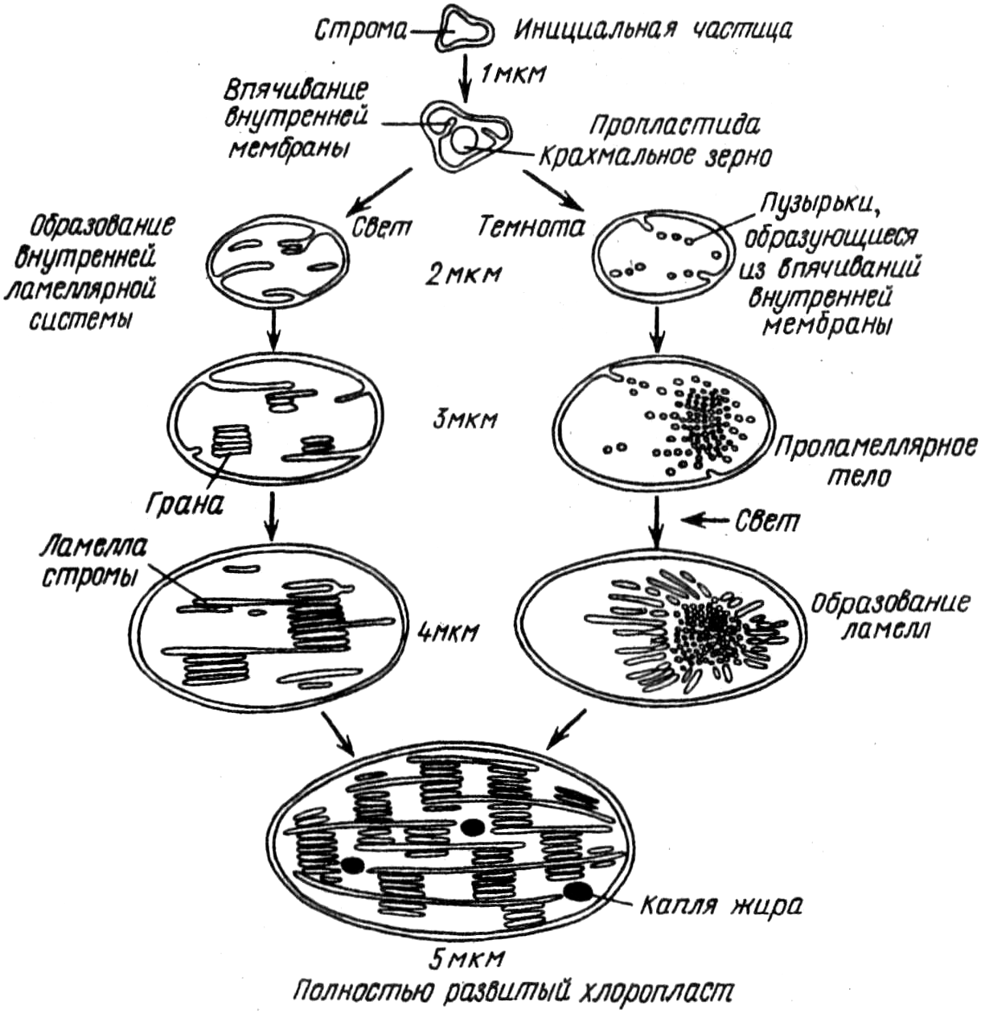

Строение хлоропластов. Строение хлоропласта, обнаруживаемое с помощью электронного микроскопа, весьма сложное. Подобно ядру и митохондриям хлоропласт окружен оболочкой, состоящей из двух липопротеидных мембран. Внутреннюю среду представляет относительно однородная субстанция - матрикс, или строма, которую пронизывают мембраны - ламеллы. Ламеллы, соединенные друг с другом, образуют пузырьки - тилакоиды. Плотно прилегая друг к другу, тилакоиды образуют граны, которые различают даже под световым микроскопом. В свою очередь, граны в одном или нескольких местах объединены друг с другом с помощью межгранных тяжей - тилакоидов стромы. Пигменты хлоропласта, участвующие в улавливании световой энергии, а также ферменты, необходимые для световой фазы фотосинтеза, вмонтированы в мембраны тилакоидов.
Ферменты, которые катализируют многочисленные реакции восстановительного цикла углерода (темновой фазы фотосинтеза), а также разнообразные биосинтезы, в том числе биосинтезы белков, липидов, крахмала, присутствуют главным образом в строме, часть из них является периферическими белками ламелл.
Строение зрелых хлоропластов одинаково у всех высших растений, так же как в клетках разных органов одного растения (листьях, зеленеющих корнях, коре, плодах). В зависимости от функциональной нагрузки клеток, физиологического состояния хлоропластов, их возраста различают степень их внутренней структурированности: размеры, количество гран, связь между ними. Так, в замыкающих клетках устьиц основная функция хлоропластов - фоторегуляция устьичных движений, энергией этот процесс обеспечивается высокоструктурированными митохондриями. Хлоропласты не имеют строгой гранальной структуры, содержат крупные крахмальные зерна, набухшие тилакоиды, липофильные глобулы. Все это свидетельствует об их низкой энергетической нагрузке. Другая картина наблюдается при электронно-микроскопическом изучении хлоропластов зеленых плодов томата. Наличие хорошо развитой гранальной системы свидетельствует о высокой функциональной нагрузке этих органелл и вероятном существенном вкладе фотосинтеза при формировании плодов.
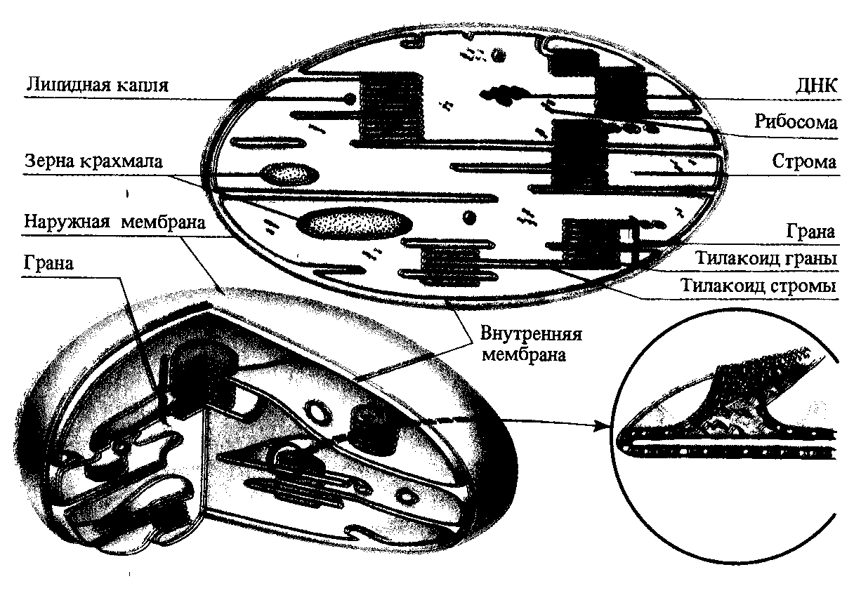
С возрастом строение хлоропластов существенно меняется. Молодые хлоропласты характеризуются ламеллярной структурой, таком состоянии хлоропласты способны размножаться путем деления. В зрелых хлоропластах хорошо выражена система гран. В стареющих хлоропластах происходит разрыв тилакоидов стромы связь между гранами уменьшается, в дальнейшем наблюдаются распад хлорофилла и деструкция гран. В осенней листве деградация хлоропластов приводит к образованию хромопластов, в которых каротиноиды сосредоточены в пластоглобулах.
При выращивании сельскохозяйственных растений следует иметь в виду, что на структуру хлоропластов, а следовательно, и их функциональную активность большое влияние оказывает режим минерального питания растений. При недостатке азота хлоропласты становятся в 1,5-2 раза мельче, дефицит фосфора и серы нарушает нормальную структуру ламелл и гран, одновременная нехватка азота и калия приводит к переполнению хлоропластов крахмалом из-за нарушения нормального оттока ассимилятов. При недостатке кальция нарушается структура наружной мембраны хлоропласта. Для поддержания структуры хлоропласта также необходим свет. В темноте идет постепенное разрушение тилакоидов гран и стромы. Таким образом, структура хлоропластов лабильна и динамична, в ней отражаются все условия жизни растения.

  - Пигменты фотосинтеза
Фоторецепторная система фотосинтеза строится на основе двух важнейших типов химических соединений: 1) тетрапирролов, образующих циклическую структуру хлорофиллов (магнийпорфиринов), а также открытую структуру пигментов фикобилинов (присутствуют у водорослей); 2) полиизопреноидов, образующих большой и разнообразный класс пигментов каротиноидов.
В каждой из этих групп пигментов путем модификации основной структуры образуется несколько химически различных структур, имеющих максимумы поглощения в разных частях видимой области электромагнитного спектра. Известно 10 различных структурных форм хлорофиллов (хлорофиллы a, b, c, d, e, бактериохлорофиллы a, b, c, d и протохлорофилл), несколько форм фикобилинов, более 100 различных модификаций каротиноидов. Кроме того, одна и та же химическая структура в живом листе в комплексе с белками и липидами образует целую серию так называемых «нативных» форм. В итоге формируется мощная фоторецепторная система с большим набором различных спектральных форм. Это определяет поглощение большей части видимой области спектра (от 400 до 800 нм) - так называемую фотосинтетически активную радиацию (ФАР) с энергией квантов от 1 до 3 эВ, и высокую эффективность миграции энергии в пигмент-белковых комплексах хлоропластов.
Хлорофилл - сложный эфир дикарбоновой кислоты хлорофиллина, у которой одна карбоксильная группа этерифицирована остатком метилового спирта (СН₃ОН), а другая - остатком одноатомного непредельного спирта фитола (С₂₀Н₃₉ОН). Из большого числа разнообразных пигментов только две структуры - хлорофилл а и бактериохлорофилл а - способны осуществлять преобразование энергии, все остальные пигменты участвуют в процессах поглощения и миграции энергии. Анализ химического строения молекулы хлорофилла а показывает, что данная структура прекрасно приспособлена для выполнения трех основных функций в фотосинтезе - поглощения, запасания и преобразования энергии.
В молекуле хлорофилла четыре пиррольных кольца (I-IV) соединены между собой метиновыми мостиками (α, β, γ, δ), образуя порфириновое ядро (рисунок). Атомы азота пиррольных колец четырьмя координационными связями взаимодействуют с атомом Mg. В структуре порфиринового ядра есть также циклопентановое кольцо, содержащее химически активную карбонильную группу. Структура, состоящая из тетрапиррольного и циклопентанового колец, получила название форбина. Структура хлорофилла, лишенная фитола, называется хлорофиллидом. При замещении атома магния двумя атомами водорода образуется феофитин.

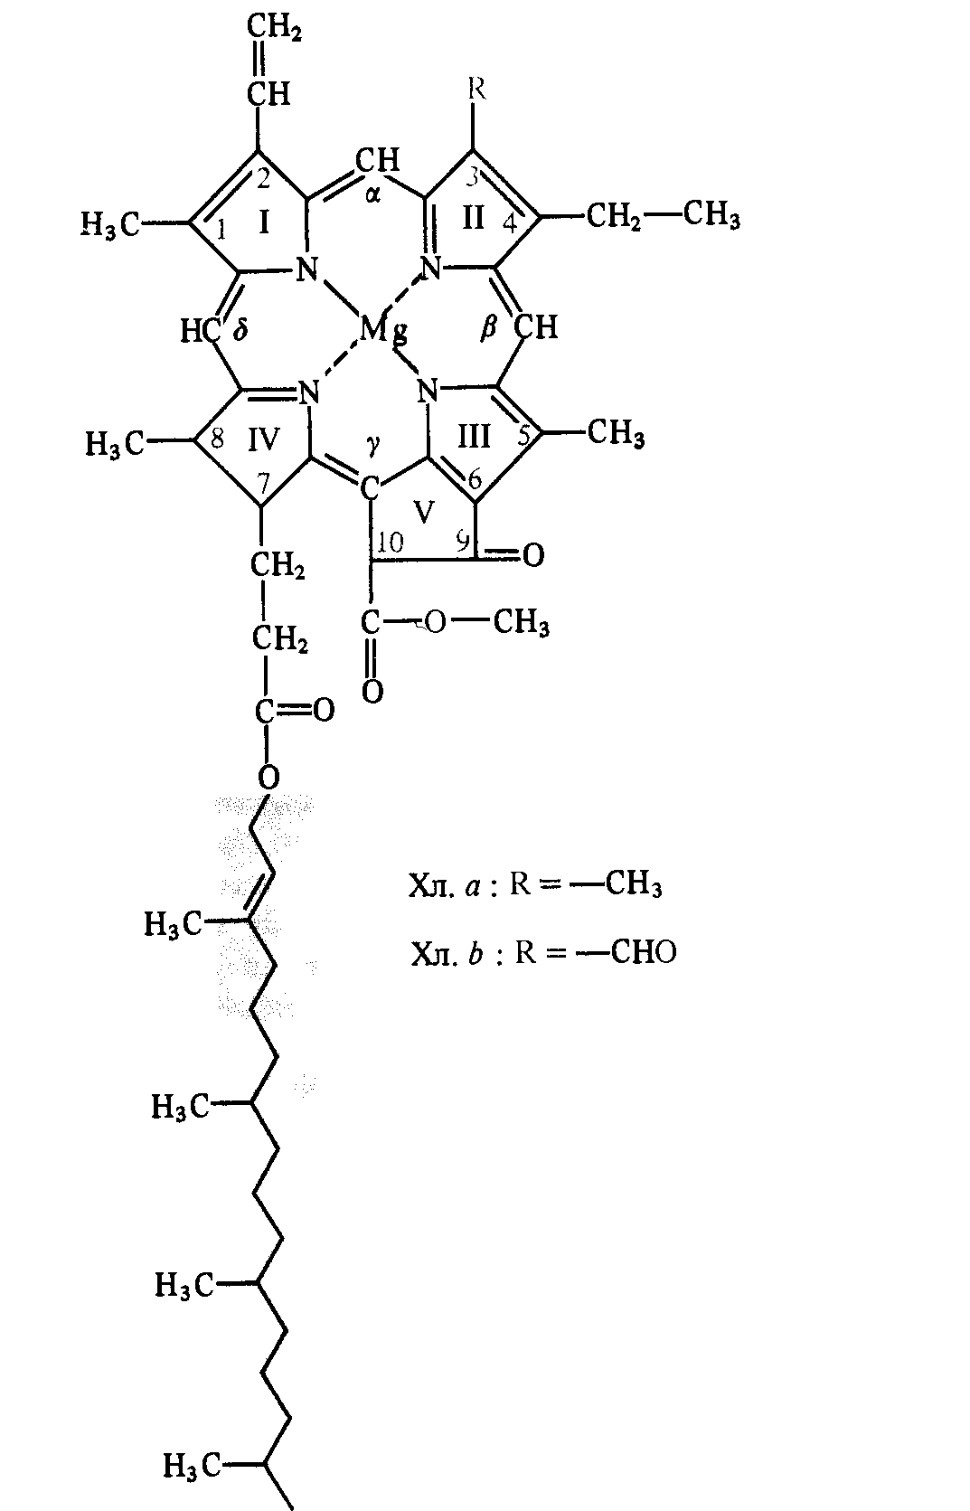
Пиррольное кольцо, состоящее из 4 атомов углерода и атома азота, является хромофором, способным поглощать энергию инфракрасной области спектра. Замыкание пиррольных колец в тетрапиррольную структуру порфина, химически более устойчивую, имело решающее значение в эволюции хлорофиллов как первичных фоторецепторов. Благодаря формированию циклической системы и эффекту сопряжения появляются интенсивные полосы поглощения в видимой области спектра с более высокой энергией квантов. Образующиеся в процессе эволюции порфирины представляют собой сложную систему с общим π-электронным облаком, объединяющим 4 пиррольных кольца в единый цикл.
Порфириновый макроцикл обладает всеми свойствами, необходимыми для выполнения важнейших функций в фотосинтезе:
- имеет определенный спектр поглощения в зеленой области (порфирины красного цвета);
- проявляет активную красную флуоресценцию, что свидетельствует о фотохимической активности порфиринов;
- является хелатообразователем, способным включать Мg, что позволяет осуществлять реакции, идущие с запасанием энергии;
- обладает способностью к обратимым окислительно-восстановительным превращениям - фотовосстановлению (может служить акцептором электрона, т.е. осуществлять фотоокисление органических веществ в отсутствие О₂) и фотоокислению (электрон-донорная функция при включении Мg).
В процессе эволюции пигментов изменялись свойства их полярности. Формируются порфирины, различающиеся по числу СООН-групп, появляется также гидрофобный радикал фитол. Возникновение менее полярных, более гидрофобных порфиринов обеспечило возможность включения их в мембранные структуры и образования пигмент-белковых комплексов с более длинноволновыми максимумами поглощения, а также определенную ориентацию пигментов, что необходимо для активных процессов поглощения и миграции энергии. Дальнейшая эволюция пигментов шла по пути все большего усложнения их структуры.
Все известные хлорофиллы отличаются друг от друга составом боковых группы, центральная часть молекулы остается неизменной. К числу основных элементов структуры относятся: 1) циклическая 18-членная система сопряженных связей, 2) центральный атом магния, 3) циклопентанное кольцо, 4) фитол. Исследования последних лет позволяют раскрыть функциональное значение отдельных элементов структуры.
Конъюгированная система сопряженных связей у всех хлорофиллов представляет собой основную хромофорную группу, ответственную за избирательное поглощение световой энергии. Циклическая система сопряженных двойных связей, образующая делокализованную π-орбиту, имеет ряд дополнительных сопряжений: винильную группу в I кольце, полуизолированную связь во II кольце, С=О группу в V кольце. В результате возникает сложноразветвленная конъюгированная система, которая обеспечивает высокую поглощающую способность Мg-порфиринов. Спектры поглощения магнийпорфиринов имеют два хорошо выраженных максимума поглощения в сине-фиолетовой (полоса Соре) и красной областях спектра (рисунок). У хлорофилла b оба максимума расположены между максимумами поглощения хлорофилла а, что увеличивает области поглощаемой энергии хлоропластами высших растений.
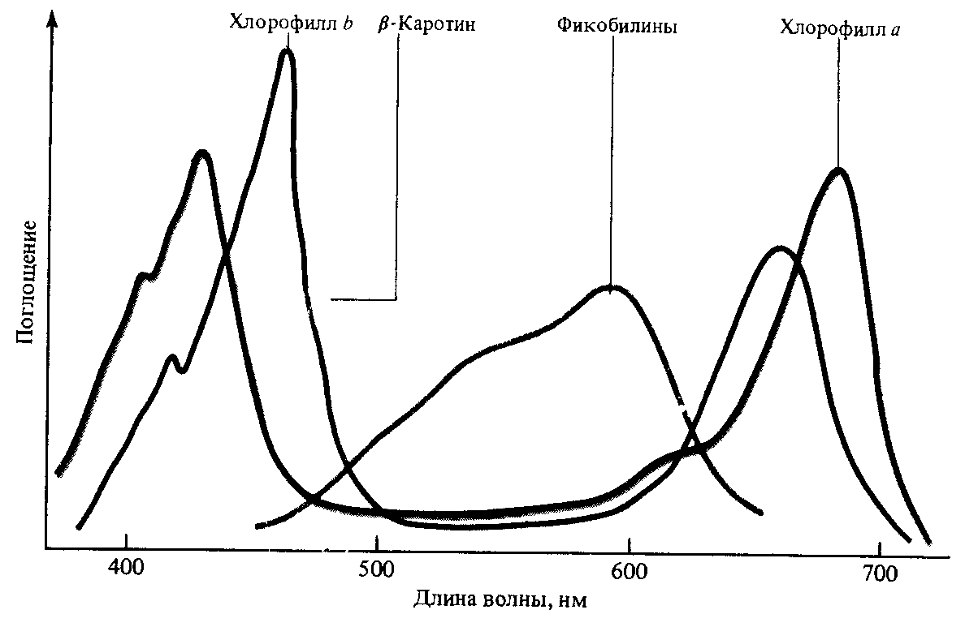

Центральный атом магния определяет важнейшие физические и химические свойства молекулы магнийпорфирина. Включение магния в тетрапиррольную структуру значительно изменяет спектральные свойства хлорофилла. Влияние магния осуществляется через атомы азота пиррольных колец - двух третичных (-N=) и двух иминных (=NH). В щелочной среде два протона от иминных атомов азота замещаются на магний, образующий с двумя атомами иминного азота электровалентные связи. Два третичных атома азота стабилизируют это соединение за счет неподеленных пар электронов посредством координационной связи. При образовании комплексного соединения порфиринов с металлом электронная плотность по всем пиррольным кольцам выравнивается и они становятся эквивалентными. В результате этого изменяется симметрия молекулы, что сопровождается изменением ее спектральных характеристик.
Центральный атом магния определяет уникальные функции молекулы хлорофилла в фотосинтезе, связанные с поглощением, запасанием и преобразованием энергии. Д. Мозеролл (1974) считает, что использование магния первичными фототрофными организмами для построения фоторецепторных систем обусловлено определенными физико-химическими свойствами этого элемента. Магний отличается наиболее низкой величиной электроотрицательности (по Л. Полингу, Мg = 1,3; Zn = 1,6; Cu = 1,9), а магнийхелат порфирина имеет наиболее низкое значение редокс-потенциала, т е. отличается наименьшей способностью удерживать электроны. При включении магния в тетрапиррольную структуру снижается также величина потенциала ионизации. Поэтому магнийпроизводные порфирина являются сильными восстанавливающими агентами и в возбужденном состоянии способны восстанавливать соединения с высоким восстановительным потенциалом (-0,9 В).
Магний определяет ряд химических свойств хлорофилла. Обладая координационным числом 6, магний способен образовать дополнительно две координационные связи с атомами кислорода и азота. Благодаря этому магний участвует в образовании ассоциатов молекулы хлорофилла с другими молекулами пигментов (при образовании димеров в реакционных центрах), с белками, липидами, фосфолипидами и другими компонентами хлоропласта. Образование ассоциатов обусловливает сильное смещение абсорбционного максимума в длинноволновую область. В результате этого (по данным К. Френча, 1972 и Ф.Ф. Литвина, 1973) образуется серия так называемых «нативных» спектральных форм хлорофилла, выполняющих различные функции. Более коротковолновые формы (661, 670, 678 нм) участвуют главным образом в процессах поглощения энергии, более длинноволновые формы (683 нм) - в процессах ее миграции, а пигменты реакционных центров (П₆₈₀, П₇₀₀) - в процессах преобразования энергии.
Дополнительное циклопентанное кольцо. Значение V кольца хлорофилла определяется наличием в нем двух полярных групп - кетогруппы С₉=O при 9-м атоме углерода и кетоэфирной группы при С₁₀. Кетогруппа при С₉ участвует в образовании водородной связи хлорофилла и молекулы воды. Через атом кислорода вода может образовать координационную связь с магнием одной молекулы хлорофилла и одновременно водородную связь с группой С = О другой молекулы. В результате образуются структуры Mg…O(Н)—Н…O=С. В данном случае воде принадлежит очень важная роль в образовании высокоорганизованных структур антенных комплексов. Неподеленные электроны атома кислорода C₉=O группы V кольца могут участвовать в поглощении световой энергии и возбуждаться с переходом на π-орбиту, обусловливая так называемые n→π*- переходы.
Большое значение в образовании светпоглощающих структур хлоропластов принадлежит кетоэфирной группе V кольца. В отличие от группы С₉=О, которая образует дополнительное сопряжение с π-электронной системой макроцикла, кетоэфирная группа при С₁₀ не конъюгирует с циклической π-элект-ронной системой, вследствие чего образует более прочную связь с молекулой воды. Кроме того, кетоэфирная группа находится в транс- положении по отношению к плоскости порфинного кольца. Это позволило предположить участие кетоэфирной группы в образовании димеров П₇₀₀ и П₆₈₀ в реакционных центрах фотосистем.
Фитол представляет собой полиизопреноидную цепь, состоящую из 20 углеродных атомов (спирт фитол – С₂₀Н₃₉ОН), и является гидрофобным радикалом молекулы хлорофилла. Фитольная цепь не находится в электронном сопряжении с макроциклом и поэтому практически не влияет на электронную структуру хлорофилла в возбужденных состояниях S₁ и S₂. В нативной системе взаимодействие фитола с гидрофобными белками позволяет регулировать положение макроцикла по отношению к свету и, таким образом, изменять активность светопоглощения молекулой хлорофилла.
Оптические свойства. Резко выраженные максимумы поглощения хлорофиллов находятся в сине-фиолетовой и красной частях спектра. Хлорофиллы очень слабо поглощают оранжевые и желтые лучи и совсем не поглощают зеленые и инфракрасные. Поэтому раствор хлорофилла а имеет сине-зеленый цвет, хлорофилла b - желто-зеленый.
Необходимо отметить, что даже небольшое изменение в строении молекул приводит к значительным различиям в положении максимумов поглощения. Так, у хлорофилла b, отличающегося от хлорофилла а заменой метильной группы на альдегидную, максимумы поглощения света оказываются более сближенными за счет смещения сине-фиолетового в длинноволновую, а красного - в коротковолновую области. Кроме того, хлорофилл b более полно использует сине-фиолетовый свет, чем хлорофилл а; в красных лучах преимущества имеет хлорофилл а. Замещение магния протонами при обработке хлорофилла кислотой приводит к образованию феофитина, имеющего ослабленный красный максимум поглощения света и буро-зеленый цвет. Удаление остатков фитола и метилового спирта путем щелочного гидролиза слабо сказывается на оптических свойствах хлорофилла.
Раствор хлорофилла обладает яркой вишнево-красной флуоресценцией - излучением поглощенных квантов света. Хлорофилл в живом листе флуоресцирует слабо. Это связано с тем, что энергия поглощенных квантов в основном преобразуется в химическую, причем по степени флуоресценции листа можно судить об эффективности фотосинтеза. Чем интенсивнее флуоресценция, тем ниже КПД использования поглощенной энергии.
Каротиноиды - жирорастворимые пигменты желтого, оранжевого и красного цветов. Они входят в состав хлоропластов и хромопластов незеленых частей растений (цветков, плодов, корнеплодов). В зеленых листьях их окраска маскируется хлорофиллом. С его более ранним разрушением осенью или при неблагоприятных условиях связано пожелтение листьев.
По химической природе каротиноиды представляют собой полиизопреноидную цепь, состоящую из 40 атомов углерода, которая у большинства каротиноидов замыкается по концам в два иононовых кольца. Центральная часть молекулы, состоящая из 18 атомов углерода, представляет собой систему сопряженных связей, образуя основную хромофорную группу молекулы пигмента. В зависимости от содержания кислорода в молекуле каротиноида различают каротины (например, β-каротин), не содержащие кислорода, и ксантофиллы- содержащие кислород в форме гидроксигруппы или эпокси-группы. У высших растений главными представителями ксантофиллов являются лютеин, виолаксантин, зеаксантин и неоксантин.
Каротиноиды присутствуют в мембранах у всех фотосинтезирующих организмов, где они выполняют ряд важнейших функций в процессе фотосинтеза - антенную (дополнительные пигменты в процессе поглощения солнечной энергии), защитную (тушители триплетного хлорофилла и синглетного кислорода) и фотопротекторную (предохраняют реакционный центр от мощных потоков энергии при высоких интенсивностях света и стабилизируют липидную фазу тилакоидных мембран, защищая ее от переокисления).
Антенная функция предполагает энергетическое взаимодействие каротиноидов и хлорофиллов. Антенная функция имеет место в ССК и обусловлена синглетно-возбужденным состоянием каротиноидов. Таким образом, главная функция каротиноидов в ССК - поглощение энергии и перенос ее на хлорофилл. Для этой цели в эволюции были отобраны «все-транс» каротиноиды. Каротиноиды характеризуются определенным спектром поглощения в сине-зеленой области (400-550 нм). Хромофорная группа различных каротиноидов может включать от 9 до 13 двойных связей, что определяет положение максимумов, энергию возбуждения и общий вид спектра поглощения. У большинства каротиноидов спектр поглощения имеет главный максимум и два более или менее выраженных «плеча».
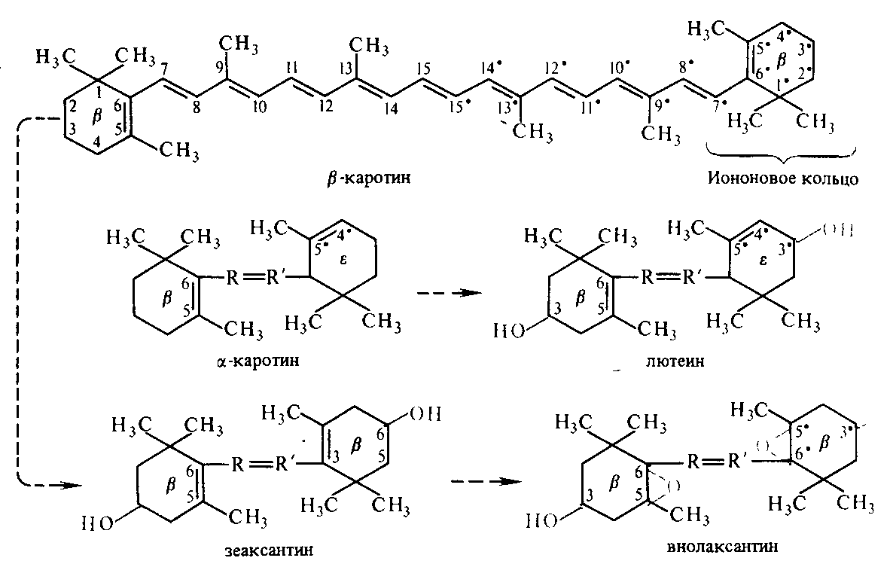
Каротиноиды в антенном комплексе и реакционном центре выполняют уникальную «защитную» функцию, которая осуществляется с участием Т₁-состояний и связана с тушением возбужденных триплетных состояний хлорофилла и синглетного кислорода (¹О₂). Механизм фотоповреждения фотосинтетического аппарата в случае оксигенного фотосинтеза обусловлен фотодеструктивным действием активных форм кислорода, главным образом синглетного кислорода ¹О₂, образующегося при взаимодействии основной формы кислорода в атмосфере ³О₂ с триплетно-возбужденным пигментом-сенсибилизатором (хлорофилл, бактериохлорофилл и др.).
Образующийся синглетный кислород является сильным окислителем и вызывает фотоокисление окружающих структур. Особенно активно эти процессы протекают в реакционных центрах, где образование триплетного хлорофилла (³Xл) происходит в результате возможного возврата богатого энергией электрона от первичного акцептора к пигментам реакционного центра П₆₈₀ или П₇₀₀. Каротиноиды, содержащие 9 и более двойных связей, могут эффективно тушить триплетное состояние хлорофилла и образовавшийся синглетный кислород. Механизм защитного действия β-каротина в реакционном центре включает перенос энергии от ³Xл или ¹О₂ к β-каротину и диссипацию энергии образующегося триплетного каротина через процесс нерадиационной релаксации в тепло с переходом β-каротина в состояние S₀. Каротиноиды способны также путем переноса электрона модифицировать структуру радикальных соединений и тушить свободные радикалы, возникающие при освещении.
Фотопротекторная функция каротиноидов состоит в защите фотосинтетического аппарата от излишка энергии возбуждения при высокой интенсивности света. Эта функция связана с каротиноидами, образующими так называемый «ксантофилловый цикл».
У высших растений и зеленых водорослей ксантофилловый цикл включает энзиматическое превращение виолаксантина в зеаксантин через интермедиат антераксантин. Процесс катализируется ферментом деэпоксидазой, требует участия аскорбата и кислой среды (оптимум действия фермента при рН 5,0). Такие условия рН создаются в люмене при освещении хлоропластов. В темноте протекает обратная реакция превращения зеаксантина в виолаксантин, которая катализируется эпоксидазой. Реакция эпоксидации осуществляется на внешней стороне мембраны при участии НАДФН и требует присутствия кислорода. Один из атомов молекулы кислорода включается в зеаксантин, другой атом в присутствии НАДФН образует Н₂О. Повторная реакция со второй молекулой O₂ приводит к образованию виолаксантина. Главная функция в защите фотосинтетического аппарата от повреждений высокой интенсивностью света принадлежит зеаксантину.
В последние годы установлено, что каротиноиды хлоропластов могут выполнять важную структурную роль. При действии света высокой интенсивности ксантофиллы распределяются между ССК и липидной фазой мембран. Молекула зеаксантина ориентируется в липидном слое перпендикулярно к поверхности мембраны. Присутствие двух полярных гидроксильных групп на кольцах молекулы позволяет зеаксантину закрепляться на обеих сторонах мембраны, соединяя два липидных слоя. Благодаря этому при взаимодействии зеаксантина с липидами снижается свойство высокой текучести, характерное для тила-коидных мембран, и увеличивается вязкость мембран, что уменьшает их чувствительность к переокислению активными формами кислорода. Повышение вязкости мембраны и уменьшение ее проницаемости по отношению к молекулярному кислороду при участии ксантофиллов и некоторых терпеноидов (α-токоферол) стабилизирует и защищает липидную фазу тилакоидных мембран от фотодеструкции.
Структурные изменения молекул хлорофилла в процессе эволюции и, прежде всего, включение гидрофобных радикалов и обусловленное этим изменение свойств полярности обеспечило возможность включения пигментов в мембранные белки хлоропластов с образованием разного типа пигмент-белковых комплексов. Механизм образования пигмент-белковых комплексов включает электростатическое взаимодействие аминокислотных групп белка с С=O-группой молекулы хлорофилла, координационные взаимодействия с центральным атомом магния и гидрофобные взаимодействия с фитолом. В результате в тилакоидных мембранах хлоропластов формируются пигмент-белковые комплексы, включающие фоторецепторные системы, что имеет решающее значение для осуществления основных (перечисленных ниже) функций пигментов в фотосинтезе.
- Организация пигментов фотосинтетического аппарата в виде светособи-рающих (антенных) комплексов, функционально сопряженных с реакционным центром, обеспечивает коллективное и эффективное поглощение энергии фотонов и передачу ее в реакционные центры, где энергия электронного возбуждения используется для фотохимических реакций.
- Связь пигментов с белком определяет межмолекулярное расстояние между ними (1,15 нм) и взаимную ориентацию молекул пигментов в светособирающих (антенных) комплексах, что необходимо для эффективной миграции энергии в реакционные центры.
- Стабильные условия микроокружения пигментов в белковой глобуле обеспечивают создание устойчивых спектральных форм в ССК, в результате чего формируется широкий, сильно перекрывающийся спектр поглощения, необходимый для эффективного экситонного взаимодействия пигментов и направленной миграции энергии.
- Образование связи пигментов с белками создает возможность участия белков в транспорте электронов в первичных процессах фотосинтеза.
- Образование пигмент-белковых комплексов создает возможность регуляции фотопоглощающей активности пигментов путем изменений конформации белков (в зависимости от рН, ионной силы, фосфорилирования белка) и изменения ориентации пигментов по отношению к направлению светового луча.
Зависимость образования пигментов от внутреннего состояния растений и внешних условий. Первые признаки зеленения выращенных в темноте этиолированных растений наблюдаются через 2-4 ч после начала освещения. Оптимальным для синтеза хлорофилла является освещение 200 Вт/м². При сильном повышении интенсивности света биосинтез хлорофилла начинает замедляться. Поэтому световые листья имеют меньшую концентрацию хлорофилла, чем темновые (эффект Шталя).
В опытах В.Н. Любименко показан нижний предел освещенности для образования хлорофилла. У проростков ячменя и овса таким пределом было освещение лампой накаливания мощностью 10 Вт. При исследованиях было выявлено, что образование хлорофилла идет интенсивнее на прерывистом свете.
Образование хлорофилла зависит от температуры. Оптимальной температурой для накопления хлорофилла является 20- 25 °С, причем особое значение температура имеет для темновых реакций синтеза предшественников хлорофилла. Поэтому растения ранней весной часто не зеленеют и остаются этиолированными до тех пор, пока температура не превысит 10 °С. На скорость образования хлорофилла и особенно его предшественников оказывает влияние оводненность тканей. При недостаточной водообеспеченности биосинтез хлорофилла затормаживается и наблюдается его распад. Пожелтение листьев при сильных засухах - обычное внешнее проявление водного дефицита.
Важное значение для образования хлорофилла имеют условия минерального питания. Растениям прежде всего необходимо хорошее обеспечение азотом и магнием, которые входят в состав хлорофилла. При недостатке этих элементов наблюдается хлороз - утрата зеленой окраски листьев. Причиной хлороза может быть и дефицит железа. Железо входит в состав ферментов, катализирующих важнейшие звенья биосинтеза хлорофилла. При недостатке меди хлорофилл легко разрушается, так как нарушаются комплексы между хлорофиллом и соответствующими белками.
На общий ход биосинтеза хлорофилла влияет возраст листьев и растения в целом. В молодых листьях биосинтез хлорофилла идет в 10-15 раз быстрее, чем в старых. Молекулы хлорофилла не могут служить неограниченно долго. Часть их постепенно разрушается, заменяясь вновь синтезированными. «Молодые» молекулы хлорофилла в химическом отношении тождественны «старым», но имеют иную связь с белками и работают более активно. Таким образом, биосинтез и распад хлорофилла представляют сложный комплекс биохимических реакций, находящихся под контролем как генетических факторов, так и условий произрастания растений.

